«Утверждаю»

Директор СОГБПОУ

«Вяземский медицинский колледж

имени Е.О. Мухина»

___________ Анискевич Т.Н.

«18» января 2024 г.

**ПОЛОЖЕНИЕ О ПРОВЕДЕНИИ ОЛИМПИАДЫ**

**ОП.02 АНАТОМИЯ И ФИЗИОЛОГИЯ ЧЕЛОВЕКА**

специальность 34.02.01 Сестринское дело базовой подготовки

**тема «Мочевыделительная система»**

Разработала: преподаватель анатомии и физиологии человека

Губина С.Н.

2024г

**Олимпиада**– это нетрадиционная форма организации учебного процесса, проводится как внеаудиторное мероприятие, мотивирующего и воспитательного характера.

**Цели проведения олимпиады:**

**-** закрепить теоретические знания и практические навыки обучающихся по ОП.03 «Анатомия и физиология человека»

- актуализовать знания в области анатомии и физиологии человека;

- способствовать формированию общих и профессиональных компетенций:

ОК 1. Понимать сущность и социальную значимость своей будущей профессии, проявлять к ней устойчивый интерес.

ОК 2. Организовывать собственную деятельность, выбирать типовые методы и способы выполнения профессиональных задач, оценивать их выполнение и качество.

ОК 3. Принимать решения в стандартных и нестандартных ситуациях и нести за них ответственность.

ОК 4. Осуществлять поиск и использование информации, необходимой для эффективного выполнения профессиональных задач, профессионального и личностного развития.

ОК 5. Использовать информационно-коммуникационные технологии в профессиональной деятельности.

ОК 6. Работать в коллективе и команде, эффективно общаться с коллегами, руководством, потребителями.

ОК 8. Самостоятельно определять задачи профессионального и личностного развития, заниматься самообразованием, осознанно планировать и осуществлять повышение квалификации.

ОК 11. Быть готовым брать на себя нравственные обязательства по отношению к природе, обществу и человеку.

ОК 13. Вести здоровый образ жизни, заниматься физической культурой и спортом для укрепления здоровья, достижения жизненных и профессиональных целей.

ПК 1.1. Проводить мероприятия по сохранению и укреплению здоровья населения, пациента и его окружения.

ПК 1.2. Проводить санитарно-гигиеническое воспитание населения.

ПК 1.3. Участвовать в проведении профилактики инфекционных и неинфекционных заболеваний.

ПК 2.1. Представлять информацию в понятном для пациента виде, объяснять ему суть вмешательств.

ПК 2.2. Осуществлять лечебно-диагностические вмешательства, взаимодействуя с участниками лечебного процесса.

ПК 2.3. Сотрудничать со взаимодействующими организациями и службами.

ПК 2.4. Применять медикаментозные средства в соответствии с правилами их использования.

ПК 2.5. Соблюдать правила использования аппаратуры, оборудования и изделий медицинского назначения в ходе лечебно-диагностического процесса.

ПК 2.6. Вести утвержденную медицинскую документацию.

ПК 2.7. Осуществлять реабилитационные мероприятия.

ПК 2.8. Оказывать паллиативную помощь.

В подготовке и проведении олимпиады используются современные педагогические технологии:

- проблемное обучение: перед студентами ставится проблема, в процессе решения которой развивается активная самостоятельная деятельность и происходит творческое овладение умениями и навыками;

- исследовательские методы обучения, что дает возможность глубоко вникать в изучаемую проблему и предлагать пути ее решения;

- игровые методы обучения, которые тренируют память, помогают выработать речевые умения и навыки, развивают внимание и познавательный интерес к предмету.

Ожидаемый результат от использования данной методразработки:

-совершенствование системы работы со способными студентами;

-создание условий для самореализации, профессионального роста преподавателей;

-увеличение числа студентов, активно занимающихся творческой, интеллектуальной деятельностью; приобретение навыков саморазвития.

**Дата проведения:** « » _______________ 2024

**Место проведения:** кабинет анатомии

**Участники олимпиады**: обучающиеся 22С группы подгруппа Б (участники разделены на 2 подгруппы)

**Олимпиада включает следующие конкурсы:**

1. Конкурс «Фристайл»

Задание – дается 30 вопросов по теме олимпиады.

2. Конкурс «Рисунок»

Задание - опишите особенности строения и функции форменных клеток крови.

3. Конкурс «Лаборатория»

Задание - охарактеризовать анализ крови по показателям.

4. Конкурс «Мозговой штурм»

Задание – отвечая на вопросы участники должны дать аргументированные ответы

**Состав жюри:**

Анискевич Т.Н. – директор СОГБПОУ «Вяземский медицинский колледж имени Е.О. Мухина»;

Грибова Н.Г. – зам.директора по учебно – производственной работе;

Новикова Ю.Н. – председатель ЦМК общепрофессиональных дисциплин

Шершакова М.Л.. – преподаватель ПМ.04

**Критерии оценки профессионального конкурса**

3 балла - задание выполнено без ошибок

2 балла – задание выполнено с одной ошибкой

1 балл – задание выполнено с двумя ошибками

0 баллов – задание не выполнено или выполнено с тремя или более ошибками

Положение рассмотрено на заседании ЦМК общепрофессиональных дисциплин

Протокол №6 «09» января 2024 года

Председатель ЦМК общепрофессиональных

дисциплин: __________________________________Новикова Ю.Н.

**СОГБПОУ «Вяземский медицинский колледж имени Е.О. Мухина»**

**МЕТОДИЧЕСКАЯ РАЗРАБОТКА ОЛИМПИАДЫ**

**ОП.02 АНАТОМИЯ И ФИЗИОЛОГИЯ ЧЕЛОВЕКА**

специальность 34.02.01 Сестринское дело базовой подготовки

**тема «Мочевыделительная система»**

Разработала: преподаватель анатомии и физиологии человека

Губина С.Н.

**2024**

|  |  |
| --- | --- |
| Рассмотрена  на заседании ЦМК общепрофессиональных дисциплин  протокол №6 от «09» января2024 г  Председатель ЦМК _________________  Ю.Н. Новикова | УТВЕРЖДАЮ  Заместитель директора по учебной работе СОГБПОУ «Вяземский медицинский колледж имени Е.О. Мухина» ___________________  А.Ш. Махмудова |

**ПОЯСНИТЕЛЬНАЯ ЗАПИСКА**

Методическая разработка олимпиады по ОП.02 АНАТОМИЯ И ФИЗИОЛОГИЯ ЧЕЛОВЕКА по специальности 34.02.01 Сестринское дело базовой подготовки предназначена для проведения преподавателями данной учебной дисциплины нетрадиционной формы организации учебного процесса, как внеаудиторного мероприятия, мотивирующего и воспитательного характера.

Олимпиаду можно рассматривать как форму независимого контроля достижений обучающихся и определения результативности деятельности преподавателей.

Методическая разработка включает в себя положение о проведении олимпиады, в котором описаны цели, задачи, условия организации и проведения олимпиады, а так же порядок проверки и оценки результатов. В методической разработке имеются олимпиадные задания разного уровня сложности, включающие эталоны ответов к олимпиадным заданиям, критерии оценки, оценочную ведомость и бланки для ответов обучающихся.

Предметная олимпиада – важная составляющая образовательного процесса и одна из форм внеаудиторной работы. Она помогает выявить наиболее способных студентов, а также стимулирует развитие интереса и углубленное изучение дисциплины, готовит к будущей деятельности, формирует активную жизненную позицию. Предметная олимпиада является средством личностного развития не только студентов, но и преподавателей. В этом актуальность данной методразработки.

**Сценарий олимпиады**

**1. Конкурс «Фристайл»**

1. К мочеобразующим органам относятся….. (почки)
2. Мочевыводящие органы это ….. (мочеточник, мочевой пузырь, мочеиспускательный канал)
3. Средняя масса почек ….. (120гр)
4. Сколько больших почечных чашек ….. (2-3)
5. Сколько малых почечных чашек ….. (12-18)
6. Лоханка переходит в ….. (мочеточник)
7. Верхушка пирамиды направлена …….(к центру, в сторону почечного синуса)
8. Паренхима почки состоит из ……. (двух слоев: наружного — коркового вещества, имеющего темно-красный цвет, и внутреннего, более светлого — мозгового вещества)
9. Длина мочеточника …… (30 см)
10. Сколько почка имеет краев. Назовите их (2 – медиальный и латеральный)
11. На медиальном крае почки находятся …… (ворота)
12. Мочевой пузырь находится в …… (полости малого таза)
13. Начальный отдел нефрона …… (почечное тельце)
14. Передняя поверхность мочевого пузыря прилежит ….. (к лобковому симфизу)
15. Вместимость мочевого пузыря ….. (от 250 мл до 700 мл)
16. Сколько почка имеет полюсов ….. (два, верхний и нижний)
17. Являются ли оболочки почки ее фиксирующим аппаратом …… (да)
18. Что относится к фиксирующему аппарату почек …. (почечная фасция, жировая капсула, мышечное почечное ложе и почечная ножка)
19. Сколь поверхностей имеет почка ….. (2 - переднюю и заднюю)
20. Структурно-функциональной единицей почки является ….. (нефрон)
21. Начальный отдел нефрона ….. (почечное тельце)
22. Почечная артерия отходит от ….. (брюшной части аорты)
23. Стенка мочевого пузыря состоит из трех оболочек ….. (слизистой, мышечной и наружной (серозной и адвентициальной)
24. Сколько первичной мочи образуется за сутки ….. (130-200л)
25. Сколько вторичной мочи образуется за сутки …. (1,0л -1,5л)
26. Какую среду представляет собой моча чаще всего …. (слабокислую pH 5,0—7,0)
27. Моча в норме какого цвета …. (жёлтый, соломенно- желтый)
28. Присутствие в моче эритроцитов называется ….. (гематурия)
29. В норме присутствует белок в моче (почему?) …. (нет. Не может пройти через капсулу из-за своих размеров при фильтрации крови)
30. Наличие глюкозы в моче называется …… (гликозурия)

**2. Конкурс «Рисунок»**

**Мочевыделительная система**

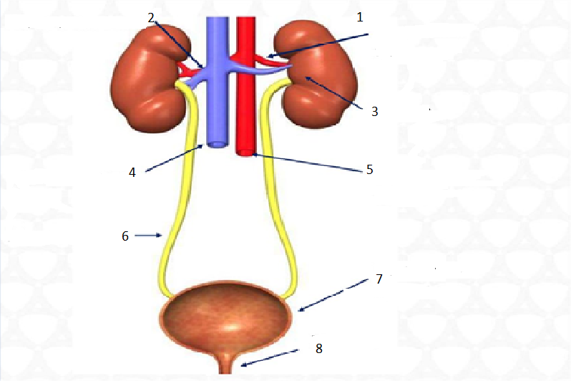

**Почка**

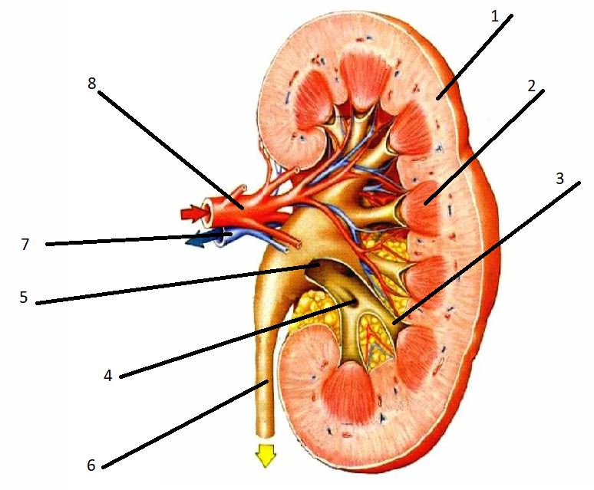

**3. Конкурс «Лаборатория»**

1. Задание – оценить какой анализ крови из приведенных ближе всего к норме

Пациент Иванов И.И., 35 лет

|  |  |
| --- | --- |
| **Анализ мочи №1**   1. Цвет – соломенно-желтый 2. Прозрачность – мутная 3. Белок – нет 4. Лейкоциты – 15 в поле зрения 5. Эритроциты – 25 в поле зрения 6. Глюкоза – 8 ммол\л 7. Рн – 5,0 8. Удельный вес – 1,012 | **Анализ мочи №2**   1. Цвет – грязно-желтый 2. Прозрачность – мутная 3. Белок – нет 4. Лейкоциты – 5 в поле зрения 5. Эритроциты – нет 6. Глюкоза – нет 7. Рн – 4,0 8. Удельный вес – 1,1 |
| **Анализ мочи №3**   1. Цвет –желтый 2. Прозрачность – прозрачная 3. Белок – нет 4. Лейкоциты – нет 5. Эритроциты – нет 6. Глюкоза – нет 7. Рн – 5,0 8. Удельный вес – 1,020 |  |

**4. Конкурс «Мозговой штурм»**

Задание – отвечая на вопросы участники должны дать аргументированные ответы

**1. Причиной боли в спине являются почки**

Это лишь один из вариантов объяснения болевых ощущений в области спины и поясницы, в частности. Следует понимать, что у самих почек нет нервных окончаний. Но они есть у фиброзной капсулы, окружающей каждый орган. А ее рецепторы реагируют на увеличение размера почки, то есть только на воспаление (например, при инфекции) или на закупорку мочеточников (например, камнем). Так, в последнем случае развивается повышение давления в почечной лоханке, она растягивается, происходит отек [почки](https://medaboutme.ru/zdorove/spravochnik/slovar-medicinskih-terminov/pochki/) (как и при воспалении органа) и, как результат — давление на почечную капсулу. А уже последняя сигнализирует болевыми импульсами о том, что с органом, заключенным в ней, не все в порядке. Боль при этом будет распространяться по боку и спускаться в область паха.

Но многие другие виды заболеваний почек не будут давить на капсулу, а значит не проявят себя [болью](https://medaboutme.ru/zdorove/spravochnik/slovar-medicinskih-terminov/bol/). По словам врачей, по статистике, гораздо чаще боль в пояснице, в спине вызвана не почками, а патологиями мышц или позвоночника. Как бы то ни было, окончательную точку в вопросе о причинах болей в спине может поставить только врач с данными лабораторных анализов на руках.

**2. Раз у меня ничего не болит, значит, мои почки в порядке**

Увы, как было выше сказано, у самих почек нет нервных рецепторов, поэтому процессы разрушения почек уже могут идти, а организм об этом никак сигнализировать не будет. Нередко хроническая почечная недостаточность обнаруживается уже на той стадии, когда пациенту требуется диализ, то есть почки уже начинают отказывать и работают только на 20-30% от исходной мощности.

В одном из округов Москвы было проведено обследование, в котором приняли участие 94 тысячи человек. Ни один из участников скрининга не жаловался на почки, а [кровь](https://medaboutme.ru/zdorove/spravochnik/slovar-medicinskih-terminov/krov/) сдавал по другим причинам. У 4% из этого числа были выявлены хронические (то есть, давно и вяло текущие) болезни почек на разных стадиях.

Часто почечная недостаточность выявляется при поступлении человека в больницу с инфарктом — в довольно молодом возрасте. При болезнях почек развиваются нарушения работы ренин-ангиотензин-альдостероновой системы, что повышает вероятность заболевания гипертонией и, как результат, отражается на работе сосудов и сердца. И нередко, уже попав в больницу с болезнью сердца в 30-40 лет, человек обнаруживает, что у него есть еще и серьезные проблемы с почками, которые этот инфаркт собственно и спровоцировали.

О проблемах с почками могут говорить не очень хорошие анализы крови, но для того, чтобы определить проблему, желательна консультация у врача-нефролога — специалиста, занимающегося именно проблемами почек.

**3. Для промывания почек необходимо выпивать 8-10 стаканов воды за раз**

Когда люди слышат, что почки — это фильтр, они думают, что его надо регулярно чистить и промывать. Например, выпить 2-3-5 литров воды, которая пробежит через почки, и они чистые и промытые будут работать дальше на радость хозяину.

Однако фильтрация вредных веществ в почках происходит немного по другому принципу, чем банальное протекание жидкости через фильтр. Для почек выведение токсичных для тела веществ и сохранение полезных компонентов — работа, и дополнительные нагрузки им ни к чему.

Кроме того, почки отвечают за водно-солевой баланс организма и поддержание стабильного рН мочи. Для этого у них существует механизм реабсорбции, или обратного всасывания — так называется возврат воды и необходимых телу веществ из уже отфильтрованной жидкости. Эффект от реабсорбции, проходящей в канальцах, протоках и трубочках почек, огромный: если уменьшить реабсорбцию со 178 до 169 литров в сутки (всего на 5%), объём конечной мочи вырастет с полутора до 10,5 литров в сутки.

Если вода поступает в организм в больших количествах, почки не успевают отфильтровать и сохранять для организма ценные витамины и минеральные вещества — они вымываются с излишком воды. А механизм реабсорбции при этом практически перестает работать — канальцы функционируют не в полную силу. И если в этот момент человек столкнется с дефицитом воды, у него будет стремительно развиваться обезвоживание.

**4. Если человек много мочится, его почки работают отлично**

Во-первых, даже диализные пациенты писают, то есть и у них почки не висят мертвым грузом, а работают, просто мало эффективно. А во-вторых, если объём мочи за день действительно большой, то это, напротив, плохой симптом. Почки умеют концентрировать мочу, выводя большое количество отходов в объёме жидкости, не превышающем пару чашек. А больные почки намного хуже делают это — мочи при этом образуется много, мочеиспускания становятся частыми, вместе с мочой организм теряет ценные вещества, и все это признаки патологии: диабета, болезней простаты, гормональных проблем и др.

**5. Маленький мочевой пузырь может быть причиной недержания**

Люди с недержанием иногда винят в своих проблемах размер мочевого пузыря. На самом деле размер редко имеет значение, а в среднестатистический мочевой пузырь вмещается две чашки жидкости. Причиной недержания может быть слабость мышц мочевого пузыря, инфекция или нервное расстройство.

**6. Поход в туалет два раза за ночь – слишком много**

Один ночной поход в туалет – это еще приемлемо, но если вам приходится вставать по ночам два раза и чаще, то это уже повод обратиться к врачу. Частые ночные мочеиспускания называются никтурией. Они могут быть вызваны целым комплексом проблем, как то увеличенная простата, употребление чрезмерного количества жидкости, некоторых лекарственных препаратов или гиперактивность мочевого пузыря.

**Эталоны ответов**

1. **Мочевыделительная система**



1 – почечная артерия

2 – почечная вена

3 – почка

4 – нижняя полая вена

5 – брюшная аорта

6 – мочеточник

7 - мочевой пузырь

8 – мочеиспускательный канал

1. **Строение почки**



1. корковый слой

2. мозговой слой

3. малая почечная чашка

4. большая почечная чашка

5. лоханка почки

6. мочеточник

7. почечная вена

8. почечная артерия

**КАРТОЧКА ЖЮРИ**

|  |  |  |  |  |  |
| --- | --- | --- | --- | --- | --- |
| **Команда** | **Этапы конкурса** | | | | **ИТОГ** |
| **Фристайл** | **Рисунок** | **Лаборатория** | **Мозговой штурм** |
|  |  |  |  |  |  |
|  |  |  |  |  |  |

Жюри:

Председатель: директор СОГБПОУ «Вяземский

медицинский колледж имени Е.О. Мухина» __________________________________ Т.Н. Анискевич

Члены: зам.директора по учебно – производственной работе _________________________ Н.Г. Грибова

председатель ЦМК общепрофессиональных дисциплин ______________________ Ю.Н. Новикова

преподаватель ПМ.04 _______________________________________________ М.Л. Шершакова